
Program Specification
No CR | Modul Peminjaman_Kas_Antar_Satker  Mencatat Pemberian Pinjaman Antar Satker
Nama Proyek | Pengembangan Modul Pembayaran Sakti Valas
Pengguna Jasa | Direktorat Jenderal Perbendaharaan Negara
Perubahan/Penambahan | New Dev program
Fungsional Area | Satker Direktorat Jenderal Perbendaharaan Negara
Katagori | () Perubahan | () Penambahan | (✓) Modul Baru
Prioritas | (✓ ) Prioritas 1 | ( ) Prioritas 2 | ( ) Prioritas 3

URAIAN PERUBAHAN/PENAMBAHAN
Form Mencatat pinjaman antar satker yakni form yang memperbolehkan satker untuk meminjamkan kas besi kepada satker lain.

Flow peminjaman secara keseluruhan terlihat seperti gambar dibawah, dan untuk dokumen ini hanya akan fokus pada SATKER PEMBERI PINJAMAN > MENU MEMBERIKAN PINJAMAN
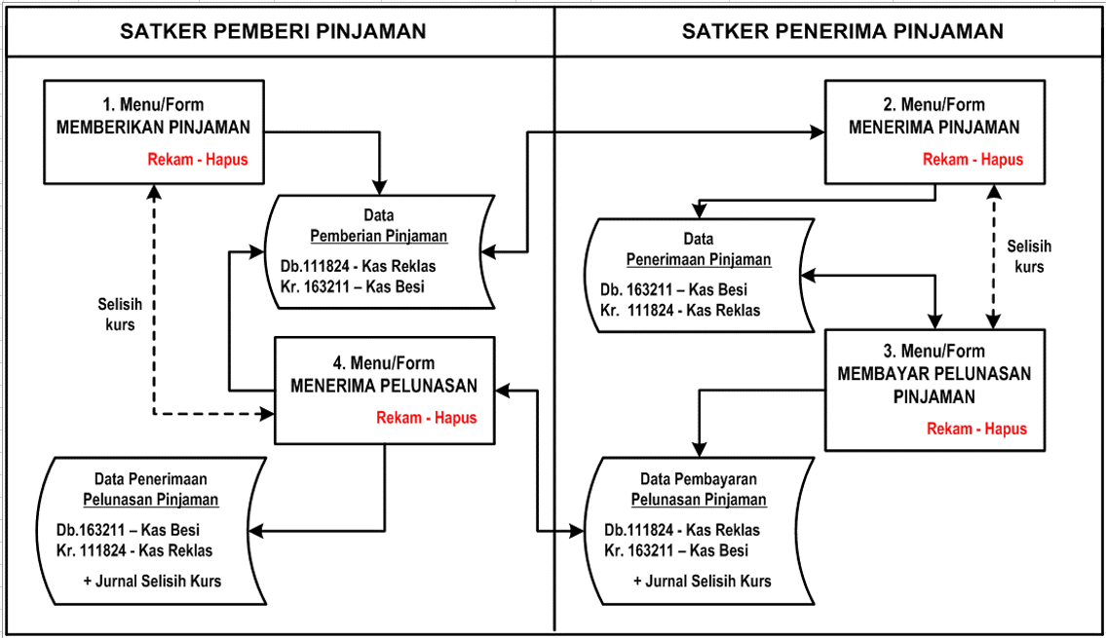

Ketika data pinjaman terbentuk sistem akan membentuk jurnal pada tabel GLP_T_BUKU_BESAR, dan akan melakukan jurnal balik jika data yang tersimpan berhasil dihapus.

GARIS BESAR PROSES DARI PERUBAHAN/PENAMBAHAN
- Form
1.1.1. Form Pinjam Kas Antar Satker
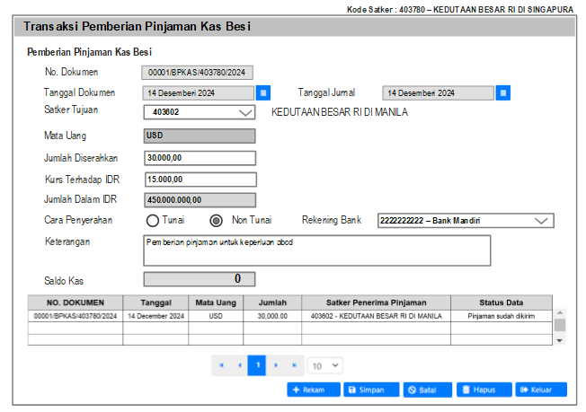

1.1.2. Proses
- User klik tombol ‘Rekam’, otomatis tombol berikut disable: rekam, hapus, keluar dan grid data tersimpan is disable
- No.dokumen diisi otomatis oleh sistem dan memiliki format ‘00001/BPKAS/403780/2024’
-00001 = value akan bertambah +1
-BPKAS = nama file dengan kepamnjangan ‘Beri Pinjaman Kas Antar Satker’
-403780 = kode satker login
-2024 = tahun anggaran login
- User memilih tanggal dokumen
- User memilih tanggal jurnal, default tanggal jurnal mengikuti tanggal dokumen yang dipilih dan user masih dapat mengubah. Dengan syarat tanggal jurnal tidak boleh kurang dari tanggal dokumen dan tidak boleh >SYSDATE
- Sistem menampikan drop-down list seluruh kode satker dibawah setjen kemenlu (011.01):
SELECT * FROM adm_r_ang_satker
WHERE KODE_UNIT LIKE '011.01%';
- Mata uang akan selalu default = ‘USD’
- User input kolom Jumlah Diserahkan
- User input kolom kurs terhadap IDR
- kolom Jumlah dalam IDR isDisable untuk user input. Nilai dihasilkan berdasarkan nilai pada kolom JUMLAH * kolom KURS TERHADAP IDR
- User dapat memilih cara penyetoran antara:
1= Tunai
2=Bank
- User memilih drop-down list nomor rekening milik satker jika user memilih bank:
SELECT ID
FROM BEN_R_REKENING_BENDAHARA brrb
WHERE DELETED =0 AND KODE_SATKER =:KODE_SATKER AND KODE ='30' AND MATA_UANG ='USD' AND TIPE_REKENING =1;
- User input free text pada URAIAN
- Saldo kas is disable to input, saldo kas menampikan saldo kas besi yang terbaru saat membuka form:
- Jika satker memilih cara pembayaran BANK maka saldo diakumulasi dari rekening yang dipilih:
SELECT SUM(JUMLAH_VS)
FROM BEN_T_VALAS_KAS_BANK_BEN_PENG btvkbbp
WHERE ID_REK_BANK =:ID_REK_BANK AND MATA_UANG=’USD’ AND KATEGORI_KAS ='811' AND DELETED =0 AND KODE_SATKER_N = :KODE_SATKER_N;
- Jika satker memilih cara pembayaran TUNAI maka saldo yang diakumulasi berdasarkan:
SELECT SUM(JUMLAH_VS) FROM BEN_T_VALAS_KAS_TUNAI_BEN_PENG btvktbp
WHERE DELETED =0 AND KODE_SATKER_N = :KODE_SATKER_N AND KATEGORI_KAS ='811';

- User dapat simpan jika SALDO KAS BESI pada kas bank/tunai – NILAI PENGELUARAN tidak menghasilkan minus (-) pada kas bank/tunai. Jika sebaliknya maka data gagal disimpan.
- User klik simpan maka data akan tersimpan di tabel berikut
- BEN_T_VALAS_PIUTANG_PINJAMAN
- BEN_T_VALAS_PIUTANG_PINJAMAN_FIFO
Dan akan INSERT data baru pada tabel:
- BEN_T_VALAS_KAS_BANK_BEN_PENG jika user memilih cara pembayaran BANK
- BEN_T_VALAS_KAS_TUNAI_BEN_PENG jika user memilih cara pembayaran TUNAI
- BEN_T_VALAS_BUKU_BEN_PENG
- GLP_T_BUKU_BESAR terkait pencatatan jurnal
Dan akan UPDATE data berdasarkan ID yang terdampak:
- BEN_T_VALAS_PERSEDIAAN_KAS_FIFO.JML_PEMAKAIAN_MATA_UANG
- BEN_T_VALAS_PERSEDIAAN_KAS_FIFO.SISA_MATA_UANG
- User dapat menghapus data dengan cara menyorot data yang ingin dihapus, data bisa dihapus jika data milik satker yang ingin dihapus masih berstatus belum diterima/ BEN_T_VALAS_PIUTANG_PINJAMAN.STATUS=0
- Ketika hapus maka data:
- BEN_T_VALAS_PIUTANG_PINJAMAN menjadi DELETED=1
- BEN_T_VALAS_PIUTANG_PINJAMAN_FIFO menjadi DELETED=1
- BEN_T_VALAS_KAS_BANK_BEN_PENG menjadi DELETED=1
- BEN_T_VALAS_KAS_TUNAI_BEN_PENG menjadi DELETED=1
- BEN_T_VALAS_BUKU_BEN_PENG menjadi DELETED=1
- Mengembalikan kas fifo yang dipakai maka mengupdate BEN_T_VALAS_PERSEDIAAN_KAS_FIFO.JML_PEMAKAIAN_MATA_UANG &
BEN_T_VALAS_PERSEDIAAN_KAS_FIFO.SISA_MATA_UANG
- GLP_T_BUKU_BESAR membuat jurnal balik

1.1.3. Mapping Field
Field | Field Table | Tipe Data | Kondisi | Keterangan
NO_DOKUMEN | BEN_T_VALAS_PIUTANG_  PINJAMAN.NO_DOKUMEN | VARCHAR | System entry (Mandatory) | Sistem akan generate no. dokumen berdasarkan format yang dibuat:  -00001 = value akan bertambah +1  -BPKAS = nama file dengan kepamnjangan ‘Beri Pinjaman Kas Antar Satker’  -403780 = kode satker login  -2024 = tahun angaran login
TANGGAL DOKUMEN | -- | DATE | User Entry  (Mandatory) | Fitur tanggal ditampilkan tidak boleh >SYSDATE
TANGGAL JURNAL | -- | DATE | User Entry  (Mandatory) | default tanggal jurnal mengikuti tanggal dokumen yang dipilih dan user masih dapat mengubah. Dengan syarat tanggal jurnal tidak boleh kurang dari tanggal dokumen dan tidak boleh >SYSDATE
SATKER TUJUAN | ADM_R_ANG_SATKER. KODE-  ADM_R_ANG_SATKER. DESKRIPSI | VARCHAR | User Entry  (Mandatory) | Dropdown list kode satker – deskripsi satker. Karena opsi yang ditampilkan akan banyak maka ditambahkan fitur search bar dalam dropdown list.  Opsi satker didapat dari:  SELECT * FROM adm_r_ang_satker  WHERE KODE_UNIT LIKE '011.01%';
MATA UANG | ADM_R_MATA_UANG.KODE=  ’USD’ | VARCHAR | System Entry  (Mandatory) | Mata uang yang ditampilkan aakn default ‘USD’ dan kolom disable
JUMLAH DISERAHKAN | -- | NUMBER | User Entry  (Mandatory) | User input nilai usd
KURS TERHADAP IDR | -- | NUMBER | User Entry  (Mandatory) | User input kurs, karena kurs rupiah maka disediakan decimal sampai 2 digit setelah koma
JUMLAH DALAM IDR | -- | NUMBER | System Entry  (Mandatory) | kolom JUMLAH * kolom KURS TERHADAP IDR
CARA  PENYERAHAN | BEN_T_VALAS_PIUTANG_  PINJAMAN.CARA_BAYAR | NUMBER | User Entry  (Mandatory) | Kode car bayar ada 2 yakni:  1=TUNAI  2=BANK
REKENING BANK | BEN_R_REKENING_  BENDAHARA.NO_REK - BEN_R_REKENING_  BENDAHARA.NAMA_REK | VARCHAR | User Entry  (Optional) | Jika user memilih Tunai maka dropdown list disable. Jika user memilih Bank maka rekening akan tampil berdasarkan rekening satker dengan KODE=30,MATA_UANG=USD, TIPE_REKENING=1
KETERANGAN | BEN_T_VALAS_PIUTANG_  PINJAMAN.KETERANGAN | VARCHAR | User Entry  (Mandatory) | FREE TEXT
SALDO KAS | SUM (BEN_T_VALAS_KAS_BANK_  BEN_PENG)/ (BEN_T_VALAS_KAS_TUNAI_  BEN_PENG)/ | NUMBER | System entry (Mandatory) | Sistem menampilkan saldo kas besi milik satker dengan SUM (JUMLAH_VS) USD milik satker. Query sudah tampil pada bagian proses
NO DOKUMEN | BEN_T_VALAS_PIUTANG_  PINJAMAN.NO_DOKUMEN | VARCHAR | System entry (Mandatory) | Menampilkan dokumen pinjaman yang dimiliki satker login dengan DELETED=0 dan saat tahun login
TANGGAL | BEN_T_VALAS_PIUTANG_  PINJAMAN.TGL_DOKUMEN | DATE | System entry (Mandatory) | Menampilkan tanggal dokumen pinjaman yang dimiliki satker login dengan DELETED=0 dan saat tahun login
MATA UANG | BEN_T_VALAS_PIUTANG_  PINJAMAN.MATA_UANG | VARCHAR | System entry (Mandatory) | Menampilkan mata uang dokumen pinjaman yang dimiliki satker login dengan DELETED=0 dan saat tahun login
JUMLAH | BEN_T_VALAS_PIUTANG_  PINJAMAN.JUMLAH | NUMBER | System entry (Mandatory) | Menampilkan jumlah yang diberikan yang dimiliki satker login dengan DELETED=0 dan saat tahun login
SATKER PENERIMA PINJAMAN | BEN_T_VALAS_PIUTANG_  PINJAMAN.KODE_SATKER_  PEMINJAM | VARCHAR | System entry (Mandatory) | Menampilkan kode satker dan deskripsi satker peminjam milik data pinjaman dengan DELETED=0 dan saat tahun login
STATUS DATA | BEN_T_VALAS_PIUTANG_  PINJAMAN.STATUS | VARCHAR | System entry (Mandatory) | Menampilkan deskripsi status milik data tersebut:  Status Pinjaman:  0=Pinjaman sudah dikirim  1=Pinjaman sudah diterima  2=Pelunasan sudah dikirim  3=Pelunasan sudah diterima
BUTTON
‘REKAM’ BUTTON | -- | -- | -- | Membuat forn enable
‘SIMPAN’ BUTTON | -- | -- | -- | Menyimpan data yang direkam
‘HAPUS’ BUTTON | -- | -- | -- | Menghapus data yang direkam
‘BATAL’ BUTTON | -- | -- | -- | Mengembalikan form ke kondisi semula
‘KELUAR’ BUTTON | -- | -- | -- | Menutup form

1.1.4. Pembentukan KODE COA & Proses Jurnal

Sistem membentuk KODE COA 12 Segmen dengan nilai-nilai COA sebagai berikut:
NO | Nama Segmen | Nilai Segmen
1 | Satker | Kode Satker login
2 | KPPN | KPPN mitra satker
3 | Akun | 163211
4 | Program (BA, Echelon1, Program) | BAS Eselon Satker, Program=00
5 | Output (Activity, Output) | Default 0000000 (7 digit)
6 | Sumber Dana
 | a. Sumber Dana | Default 0
 | b. Cara Penarikan | Default 0
 | c. Register | Default 00000000 (8 digit)
7 | Bank (Bank Account Type, Bank Account Number) | Default 00000 (5 digit)
8 | Kewenangan | Kewenangan Satker
9 | Lokasi Kegiatan (Province,City) | Lokasi Satker
10 | Budget Type | Default 2
11 | Intraco | Satker mitra transaksi
12 | Cadangan | Default 000000 (6 digit)

Setelah kode coa 12 segmen terbentuk maka akna mengisi tabel BEN_T_VALAS_PIUTANG_PINJAMAN.
KODE_COA dan akan memproses Jurnal dengan ketentuan:
No | Keterangan | Nilai
1 | SUBKEL JURNAL | BEN0141
2 | AKUN AKTOR | 163211
3 | NILAI | Nilai dalam IDR dari UI

1.1.5. Proses FIFO
Ketika user klik simpan maka sistem akan mengurangi nilai KAS BESI (KATEGORI_KAS=’811’)yang dimiliki oleh satker login pada tabel BEN_T_VALAS_PERSEDIAAN_KAS_FIFO.SISA_MATA_UANG. Sistem akan menarik beberapa layer sampai nilai sisa mata uang pada setiap layer terkumpul sejumlah yang akan dikeluarkan. Layer yang diambil yakni dari layer dengan ID paling kecil/paling awal masuk sebagai kas fifo .

2. Tabel baru
2.1.1 KAMUS DATA

BEN_T_VALAS_PIUTANG_PINJAMAN_FIFO
Nama  Kolom | Data Type | PK/FK | Null | Deskripsi
ID | NUMBER | PK | NOT NULL | ID generated oleh sistem
CREATED_BY | VARCHAR2(255) | - | NOT NULL | -
CREATED_DATE | DATE | - | NOT NULL | -
MODIFIED_BY | VARCHAR2(255) | - | NULL | -
MODIFIED_DATE | DATE | - | NULL | -
VERSION | VARCHAR2(255) | - | NULL | -
ID_PIUTANG_PINJAMAN | NUMBER | FK | NOT NULL | Id berdasarkan BEN_T_VALAS_PIUTANG_  PINJAMAN.ID
ID_LAYER_MATA_UANG | NUMBER | FK | NOT NULL | Id berdasarkan BEN_T_VALAS_PERSEDIAAN_KAS_FIFO yang dipakai oleh data
NILAI_UANG_ASAL_PER_LAYER | NUMBER | - | NOT NULL | Id berdasarkan BEN_T_VALAS_PERSEDIAAN_KAS_FIFO.ID yang dipakai oleh data
KURS_THD_UANG_ASAL | NUMBER | - | NOT NULL | Id berdasarkan BEN_T_VALAS_PERSEDIAAN_KAS_FIFO.ID yang dipakai oleh data
NILAI_EQUI_UANG_ASAL_USD | NUMBER | - | NOT NULL | Id berdasarkan BEN_T_VALAS_PERSEDIAAN_KAS_FIFO.ID yang dipakai oleh data

2.2.1 KAMUS DATA

BEN_T_VALAS_PIUTANG_PINJAMAN
Nama  Kolom | Data Type | PK/FK | Null | Deskripsi
ID | NUMBER | PK | NOT NULL | ID generated oleh sistem
CREATED_BY | VARCHAR2(255) | - | NOT NULL | -
CREATED_DATE | DATE | - | NOT NULL | -
MODIFIED_BY | VARCHAR2(255) | - | NULL | -
MODIFIED_DATE | DATE | - | NULL | -
VERSION | VARCHAR2(255) | - | NULL | -
KODE_SATKER | VARCHAR2(255) | - | NOT NULL | Get dari ADM_R_ANG_SATKER.KODE berdasarkan satker login
NO_DOKUMEN | VARCHAR2(255) | - | NOT NULL | Terisi oleh no. dokumen yang di generate oleh sistem ketika rekam
TGL_DOKUMEN | DATE | - | NOT NULL | Terisi oleh tanggal yang dipilih user ketika membuat dokumen
TGL_JURNAL | DATE | - | NOT NULL | Terisi oleh tanggal jurnal yang dipilih user ketika membuat dokumen
KODE_SATKER_PEMINJAM | VARCHAR2(255) | - | NOT NULL | Terisi oleh satker yang dipilih di UI
KATEGORI_KAS | VARCHAR2(255) | - | NOT NULL | Terisi oleh kategori KAS BESI yakni 811
MATA_UANG | VARCHAR2(3) | - | NOT NULL | Terisi oleh kode mata uang kas besi yakni USD
JUMLAH | NUMBER | - | NOT NULL | Terisi berdasarkan jumlah yang diinput user pada kolom Jumlah
KURS_IDR | NUMBER | - | NOT NULL | Terisi berdasarkan jumlah yang diinput user pada kolom kurs terhadap IDR
JUMLAH_IDR | NUMBER | - | NOT NULL | Terisi berdasarkan JUMLAH * kolom KURS TERHADAP IDR
CARA_BAYAR | NUMBER | - | NOT NULL | Terisi berdasarkan kode cara bayar yang dipilih user:  1= Tunai  2=Bank
ID_REK_BANK | NUMBER | FK | NULL | Terisi berdasarkan ID_REK yang dipilih user pada tampilan jika cara bayar BANK
KETERANGAN | VARCHAR2(255) | - | NOT NULL | Terisi berdasarkan user input
KODE_SUMBER_DANA | VARCHAR2(255) | - | NOT NULL | Terisi oleh kode sumberdana kas besi yakni 0
NO_REF_GL | VARCHAR2(255) | - | NOT NULL | get KODE_BUKU_BESAR dari jurnal yang terbentuk di GLP_T_BUKU_BESAR
STATUS | NUMBER | - | NOT NULL | Status Pinjaman:  0=Pinjaman sudah dikirim  1=Pinjaman sudah diterima  2=Pelunasan sudah dikirim  3=Pelunasan sudah diterima
ID_PENERIMAAN | NUMBER | FK | NULL | Akan terisi oleh transaksi TPKAS. (BEN_T_VALAS_UTANG_PINJAMAN  .ID)
KODE_TAHUN_ANGGARAN | NUMBER | - | NOT NULL | Diisi berdasarkan Tahun Login
KODE_COA | VARCHAR2(255) | - | NOT NULL | Setiap data yang disimpan akan membentuk kode_coa tersendiri dengan cara (1.1.4)

Dipersiapkan Oleh: | Nama | Tandatangan | Tanggal
1. BA/SA - PT. QUADRA |  |  | 99-99-2023
2. PIC - DJPBN
Disetujui Oleh : | Nama | Tandatangan | Tanggal
- Project Manager Quadra | Maman T. Rusmana
- Kasi PSIE III, DJPBN | Muhammad Priandi,  AK., MBA., M.SC.
- Kasubdit PSIE, DJPBN | Eko Sulistijo, S.H., M.T.

